附件2：

2024年安徽工程大学大学生统计建模大赛网上报名及提交作品流程

一、网上报名（通知发布之日起-3月15日20:00）
第一步：注册。（已有账号可直接登录报名）
各参赛队队长，进入全国大学生统计建模大赛官网平台http://tjjmds.ai-learning.net。

点击首页“报名登录”按钮可进入到报名系统。

首次参赛的，由参赛队长进行系统注册。需点击“立即注册”进入注册页面，按提示完成注册，注册时的手机号即为账号。（已注册过的参赛者无需重复注册）


第二步：登录。系统提供两种登录方式：账号+密码；微信。
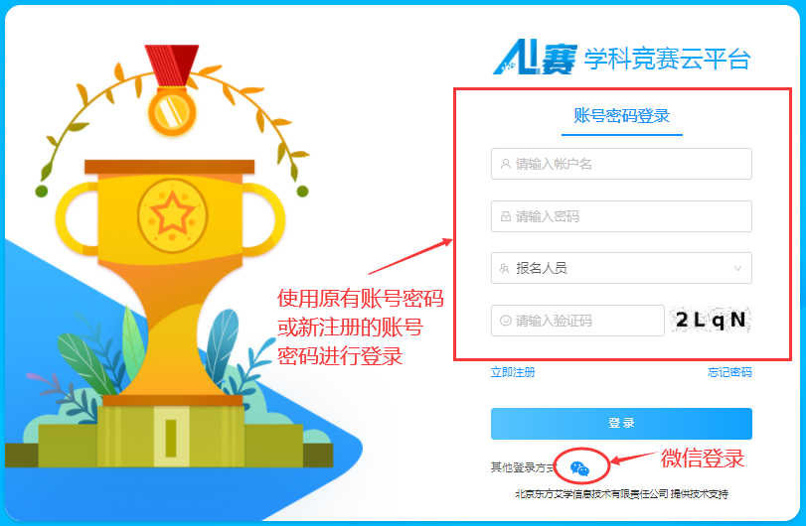

登录后点击“我要报名”进入填写报名信息页面。
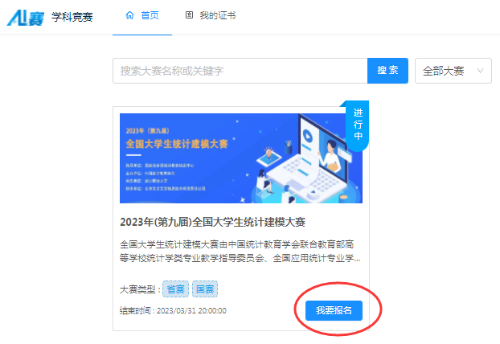

第三步：信息填报。
如下图所示：
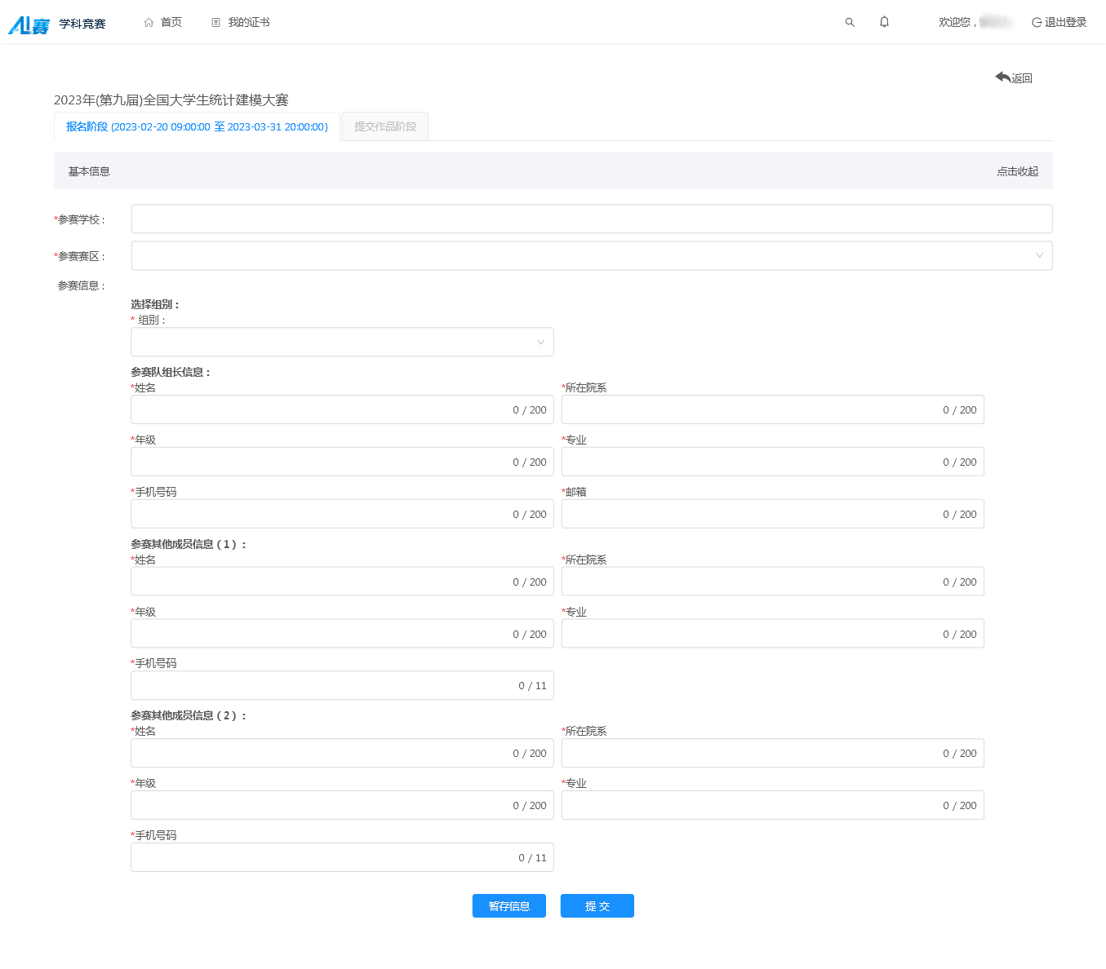
1.参赛学校：填写学校全称。
2.参赛赛区：选择学校所在的赛区（如“北京”）。
3.参赛信息:组别(选择对应的“本科生组”或“研究生组”)；参赛队长信息（姓名、所在院系、年级、专业、手机号码、邮箱）；其他两位组员信息（姓名、所在院系、年级、专业、手机号码）。
以上信息均为必填项（最终以系统显示为准），需在3月15日20:00前填好并点击“提交”按钮进行报名。
提示：提交后信息将不可修改，正式提交前请认真检查，或点击“暂存信息”，对所填信息检查无误后点击“提交”完成报名。

二、校赛提交作品阶段（3月16日9:00–5月10日18:00）
论文撰写完成后， 将电子版发到slx@ahpu.edu.cn，
并将纸质版送到图书馆T1608(王军老师处)。

